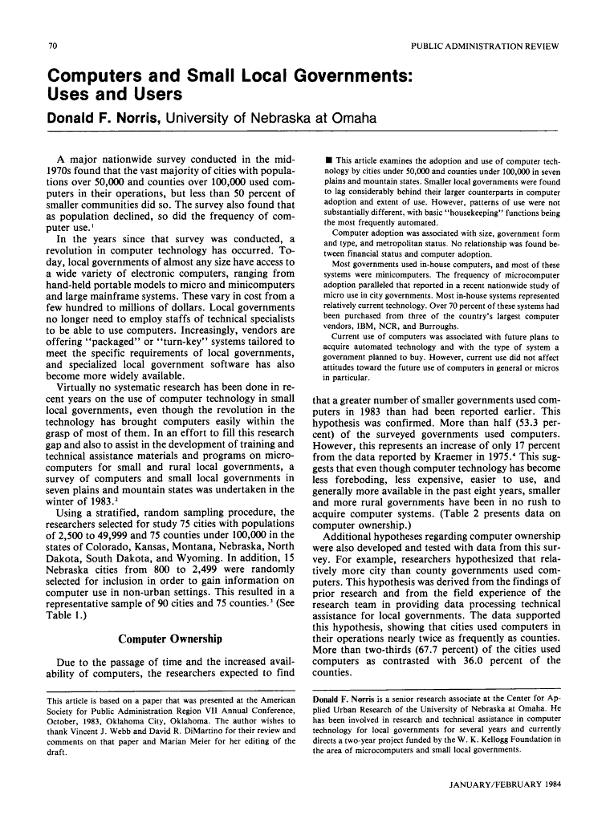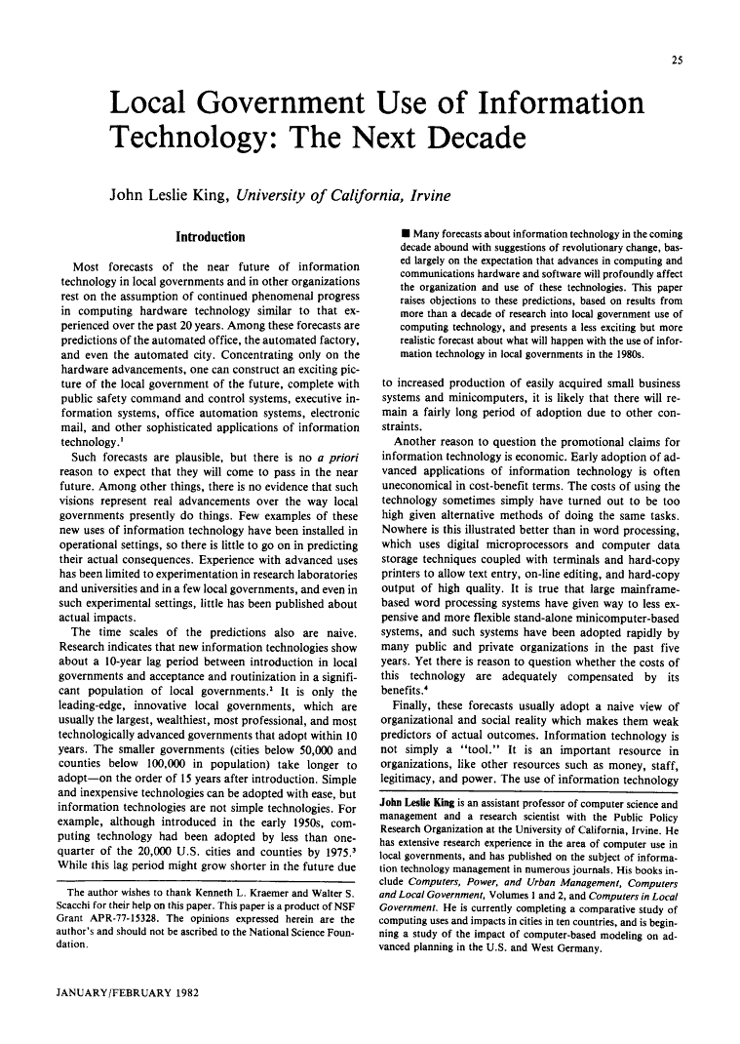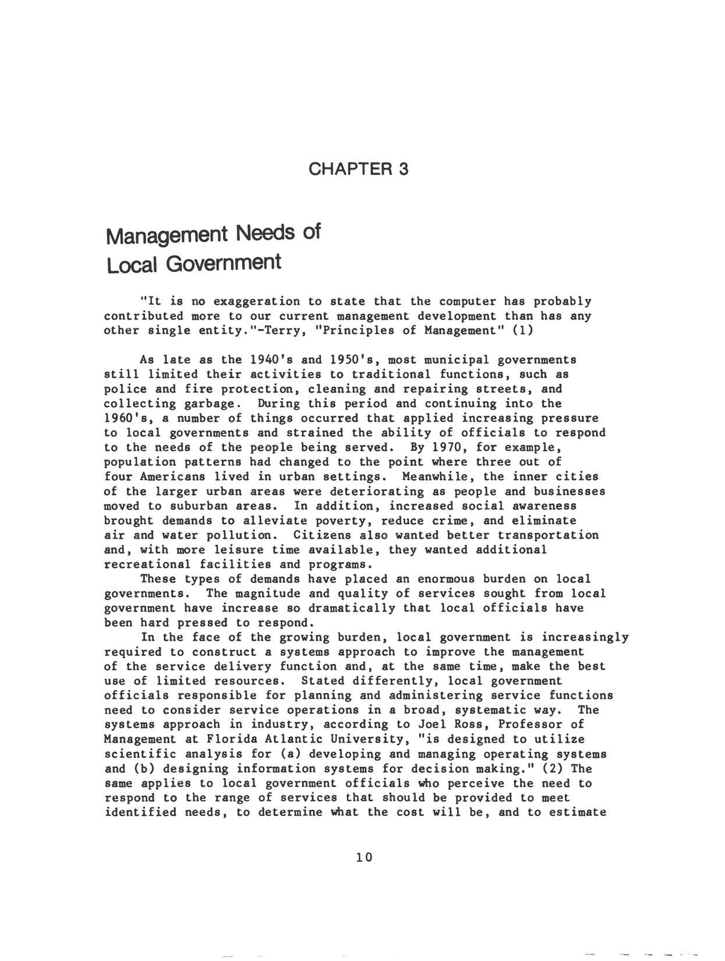

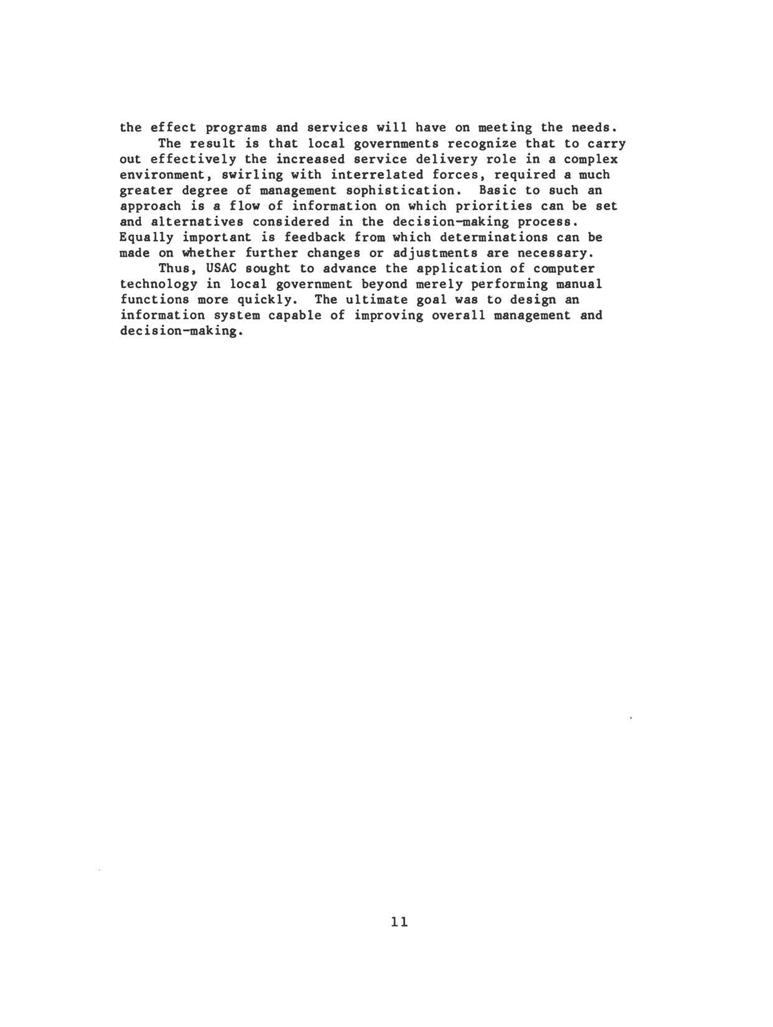

Отже, розуміємо, що для місцевого самоврядування експерти з комп’ютерних наук є дуже важливими, а отже й моя ідея теж. Також скажу, що спілкувався з головою Великогаївської ОТГ Кохманом Олегом Андрійовичем і він дав коментар, що ця програма була б дуже доречі у нашій громаді, адже він вже втомився пояснювати людям про податки на усіх зборах, які він робить у кожному із сіл ОТГ, підтримав мою думку і сподівається, що вже незабаром можна буде впровадити таку програму у життя Великогаївської ОТГ.